Mart Visser (37) en Simone Kleinsma (47) kennen elkaar al jaren. Van de modeshows, van de musicals. Maar óók privé. Een ontspannen gesprek tussen twee goede vrienden.
Margriet 51 | 2005 | tekst Joke Tromp | fotografie Eline Klein
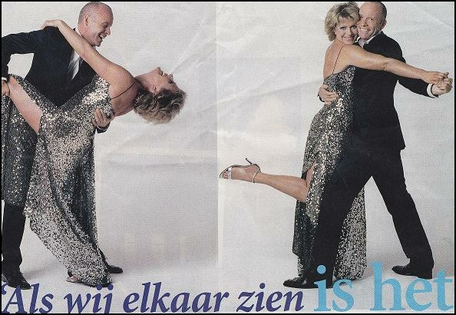
Simone: ‘Wanneer hebben wij elkaar ook alweer voor het eerst ontmoet? Weet jij dat nog?’
Mart: ‘Een jaar of negen geleden. Bij een show van mij. Ik kende Guus (Verstraete, regisseur en echtgenoot van Simone.red.) en hij zei: ‘Ik neem Simone wel een keer mee’.
Simone: ‘O ja, er plopt weer iets open. In die tijd was je nog heel zakelijk in je ontwerpen. Prachtige pakjes voor zaken dames, maar niet voor mij. Op een gegeven moment heb je dat losgelaten en toen was het voor mij, qua kleding, meteen een schot in de roos. Die speelse stijl van jou sprak me wel aan. Ik ben sportief, maar jij maakt het zo dat het ook spannend wordt’.
Mart: ‘Met een nette dosis seks erin, zodat je je er nog wel prettig voelt. Weet je nog dat je vorig jaar voor de koningin moest optreden en al die jurken ging passen? Wij vonden ze geweldig, maar alle jurken hadden zo’n decolleté. Dat hebben we toch maar aangepast. Op de dag zelf zat ik maar voor de televisie te roepen: Simone, doe die armen nou wijd!’ Omdat de jurk dan mooier zou uitkomen. Ik kan nooit ontspannen naar een voorstelling kijken waarin kleding van mij wordt gedragen. Zoals vorige maand toen operazangeres Christianne Stotijn in het Concertgebouw met Bernhard Haitink optrad. Zulke dingen vind ik doodeng. Als zij dan die trap afkomt, zit ik gedonkgedonk, met bonkend hart in de zaal. Dat ik denk: o, ze had die schouders rechter moeten doen. Slaat nergens op, maar dat heb ik dan. Ook toen jij Doris Day deed. We hadden een mooie kraag ontworpen die helemaal bij de mode uit die tijd hoorde. Bij het passen zei je: ‘Ja maar, als ik zo beweeg, gaat die kraag zo’. Ik zei: ‘Zo hoort het. Dat is goed zo’. Maar tijdens de voorstelling zag ik jou iedere keer aan die kraag trekken om het recht te krijgen en...’
Simone: ‘Dat deed ik voor jou!’
Mart: ‘En ik dacht maar: Simone, blijf er nou van af!’
Simone, quasi verontwaardigd: ‘Met het optreden voor de koningin zeg je dat je steeds dacht: gooi je armen nu eens open. En nu is het ook weer niet goed’.
Mart: ‘Haha. Weet je trouwens dat ik je al veel langer ken dan negen jaar? Ik zat nog op school toen ik al naar musical's als Sweet Charityging. Destijds was je voor mij Simone Kleinsma, de musical ster. Grappig dat je, als je dan later met Guus bij ons langs komt in Frankrijk en je samen aan tafel zit, elkaar ineens met een heel andere insteek ziet. Dat staat los van de persoon die je van de bühne kent’.
Simone: ‘Altijd als we elkaar zien, of het nu privé is of zakelijk tijdens een première, is het direct dikke mik tussen ons. Dat is het leuke aan jou, dat jij met alle mensen kan omgaan. Jij hebt de gave om met name vrouwen heel snel op hun gemak te stellen’.
Mart: ‘Ik heb niet altijd gemakkelijk een klik met mensen’.
Simone: ‘Maar je bent zo professioneel dat je dat dan niet laat zien. Je geeft vrouwen het gevoel dat ze bij jou in veilige handen zijn’.
Mart: ‘Die professionaliteit heb jij ook. Ik vind jou een echt bühne beest. Als jij opkomt, is het meteen: kedèng! Dan sta je daar ook. En je voelt een zaal feilloos aan. Als er een gespannen sfeer is, kan je dat zo doorbreken. Maar zodra je van het podium stapt, ben je weer gewoon Simone. Je bent nooit naast je schoenen gaan lopen’.
Simone: ‘Dat is niet zo moeilijk, hoor. Zeker niet als je mensen om je heen hebt die je, als je net begint, met twee benen op de grond houden en af en toe zeggen: ‘Dit is gewoon maar een vak en dit is niet zoals het normale leven is’. Het ligt natuurlijk ook aan jezelf of je de boel kunt relativeren of niet’.
Mart: ‘En aan je opvoeding, denk ik. Jouw moeder is ook zo’n heerlijk recht-door-zee-mens. Lekker duidelijk, geen gedoe. Je opvoeding bepaalt toch voor een groot deel hoe je later in het leven staat. Ik ben vrij streng opgevoed, met waarden en normen, respect voor anderen, bidden voor het eten, dat soort zaken. Ik had een moeder die, als we ‘s ochtends beneden kwamen, de tafel had gedekt. Tussen de middag zat ze thuis op mij en mijn twee broers te wachten met lunch en na schooltijd met een kopje thee. Ik ben opgevoed op een manier waarvan ik denk: zo zou ik het zelf ook hebben willen doen’.
Simone: ‘Wilde je nooit kinderen?’
Mart: ‘Nee, ook omdat ik om me heen heb gezien dat het soms niet goed uitpakt als een homo-of lesbisch stel kinderen groot brengt. Hoewel er natuurlijk ook goede voorbeelden zijn. Maar als ik naar mezelf kijk, ben ik blij dat ik een vader en een moeder heb gehad. Ik zie ook dat ik op sommige punten heel erg naar mijn moeder trek en met andere zaken juist weer heel duidelijk naar mijn vader’.
Simone: ‘Wat is voor jou belangrijk geweest in je opvoeding?’
Mart: ‘Ik ben blij dat we met veel cultuur zijn opgevoed. Op mijn tiende zat ik al bij Foxtrot met Willem Nijholt en Trydy Labij. Met kerst mochten we uitzoeken naar welk theater of show we wilden.
We hadden een museum boek en elke zondag mochten mijn broers en ik prikken welk museum we die dag zouden bezoeken. Weer thuis zette mijn moeder ons aan tafel en dan zei ze: ‘ga maar tekenen wat je het aller mooist vond wat je hebt gezien’. Of we knipten en plakten iets in elkaar. Ik was altijd al met kleur bezig. Als vierjarige verzamelde ik lege melk- en Brintapakken vanwege de mooie kleuren. Lagen er tweehonderd melkpakken in het lege kippenhok, die ik op kleur sorteerde en waarvan ik dan torens maakte. Het heeft er dus altijd wel ingezeten, maar pas later besef je dat het veel heeft geholpen dat mijn ouders onze creativiteit hebben geactiveerd en gemotiveerd. Wil je Barbiepoppen of een poppenhuis? Prima. Een Mecanodoos? Ook prima. Dat heeft me een creatieve basis gegeven, waarvan ik nog steeds profiteer’.
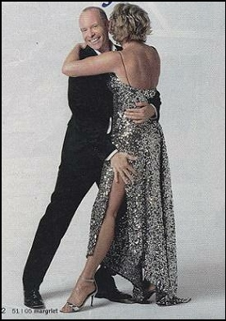
Simone: ‘In mijn geval is het ook niet onlogisch dat ik heb gekozen voor het theater. Min ouders zaten allebei bij de amateur operette en gingen ook heel graag uit. Maar het was pas op mijn zestiende dat bij mij het kwartje viel en dat ik zei: ‘Ik wil naar de Kleinkunst academie’. Mijn ouders reageerden in eerste instantie terughoudend. Begrijpelijk, want het is toch een onzeker vak, je weet nooit of je volgend jaar nog werk hebt. Maar toen mijn ouders merkten dat ik het echt graag wilde, hebben ze me voor honderd procent gesteund. Diep in hun hart hadden ze er zelf hun vak van willen maken’.
Mart: ‘Mijn vader werkte in de weg- en water bouw. Hij had gehoopt dat één van zijn zonen hem zou opvolgen. Maar mijn oudste broer ging naar de Kunstacademie en ik zat op een tussen opleiding voor mode en kleding. Er was daar een eindexamen show, waarvoor men had bedacht om ale mannen voor de finale in badpak te laten lopen. Het was de eerste modeshow die mijn vader zag. Ik zie zijn gezicht nog betrekken naast me. Hij dacht natuurlijk: o God, gaan mijn zoons die kant op? Maar gelukkig is het met mij en mijn broers heel goed gegaan. Mijn oudste broer heeft een top baan als senior stylist voor een internationaal herenmode merk, mijn jongste broer heeft een eigen grafisch bedrijf. Dat heeft mijn ouders er wel van overtuigd dat het goed is geweest dat ze hun kinderen altijd de vrije keus hebben gegeven.
Ook toen ik uiteindelijk, zo rond mijn twintigste, een vriend kreeg, was dat natuurlijk wel even schrikken voor mijn ouders. Maar het was geen drama’. Lachend: ‘Ze wisten het natuurlijk al vanaf mijn vierde’.
Simone: ‘Merkte je het als kind al: ik ben anders dan anderen?’
Mart: ‘Absoluut. Op school en op straat merkte ik dat ik niet werd geaccepteerd zoals ik was. We woonden in Sleeuwijk, een klein dorpje in Brabant. Iedere jongen wilde op voetbal en ik wilde op ballet. En ik had alleen maar vriendinnen. Al die jongens waren jaloers. Op de lagere school ben ik veel in elkaar geslagen. Ik had allerlei routes van school naar huis om jongens die me opwachtten te ontwijken. Het maakte dat ik altijd, ook later in Amsterdam als ik uitging, angstig was. Ik werd ook nooit dronken, was altijd op mijn hoede. Nu heb ik dat niet meer. Als kind was dat wel traumatisch. Maar uiteindelijk heeft het me verder geholpen. Mijn vechters mentaliteit en gedrevenheid komen daar duidelijk uit voort’.
Simone: ‘Ik heb nooit een drang gevoeld om me te bewijzen. Ik heb voor dit vak gekozen, gewoon omdat ik het leuk vond. Omdat er iets in mijn lijf zat wat er uit moest’.
Mart: ‘Maar er is wel passie bij jou. Dat zie je ook, het spat er altijd vanaf op de bühne. Zonder passie kun je ook niet succesvol zijn’.
Simone: ‘Succes is van meer factoren afhankelijk. Ik heb altijd gezegd: ‘Voor succes in dit vak moet je behalve talent ook een dosis geluk hebben met de mensen die op je pad komen. Zeker als je begint, heb je mensen nodig die in jou geloven en je stimuleren’.
Mart: ‘Wie was voor jou de belangrijkste persoon?’
Simone: ‘Joop (van den Ende, red.! Wij kwamen elkaar precies op het juiste moment tegen. Ik zat nog op de Kleinkunst academie. Er stond een advertentie van Gerard Cox in de krant en ik ging stiekem auditie doen. Ik zat pas in het tweede jaar, dus auditeren mocht nog helemaal niet. Maar ik dacht: het werk ligt niet voor het oprapen - musical's waren toen überhaupt nog niet populair - en ik wil weten hoe een auditie werkt. We kregen geen les in auditeren, terwijl auditie doen een vak op zich is. Je staat stijf van de zenuwen. Wat logisch is, want je komt op in een zaal met neonlicht of daglicht en ergens achterin een tafel, waarachter acht mensen of zo zitten. En dan is het: ‘Nu, doet u uw kunstje maar eens’.
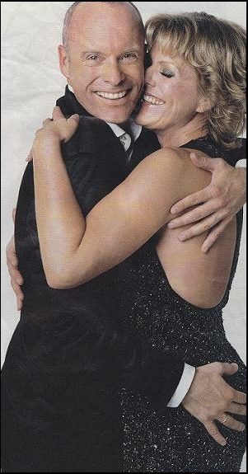
Mart: ‘Moet je nu nog wel eens auditeren?’
Simone: ‘Nog steeds, ja. Op een andere manier dan toen. Maar voor Mamma Mia! Heb ik ook geauditeerd. Dat is een Engelse productie, dus die mensen kenden mij niet. Maar om terug te komen op Joop: hij pikte mij er bij die allereerste auditie uit. Hij is heel belangrijk voor mijn carrière geweest. Jij zult toch ook mensen hebben gehad, mensen die bepalend zijn geweest voor je succes?’
Mart: ‘Ik heb in mijn mode academie tijd in de avonduren vier jaar lang als stagiaire meegedraaid bij de shows van Frans Molenaar. Op het gebied van shows heb ik veel van hem geleerd. En natuurlijk zijn er ook andere mensen belangrijk voor mij geweest. Maar die zijn allemaal verbonden aan een fase in mijn carrière. Degene die het meest bepalend is geweest, omdat hij een constante factor was, is Job, mijn partner. Ik leerde hem kennen toen ik net voor mezelf begon. Job heeft niets met mijn vak. Na een show zegt hij: ‘Het zag er weer fantastisch uit’. En dat is het dan. Dat is precies wat ik nodig heb, iemand die er afstand van kan nemen. Zeker als je net begint en je ster snel stijgt, is het heel gevaarlijk als je teveel aandacht krijgt voor iets wat je creëert. Er is wel een aantal jaren geweest dat ik het allemaal heel geweldig vond wat ik deed, maar gelukkig had ik dan altijd Job, die het heel erg kon relativeren. Zo van: ‘Ja leuk, hoor, maar ruim nu even de vaatwasser uit’. Ik vind het heel prettig dat mijn privé-leven is afgezonderd van het mode wereldje. Daardoor heb ik mijn carrière op een rustige manier kunnen opbouwen. De rust die ik daar vind, dat is de kern van mijn succes’.
Simone: ‘Het verschil met Guus en mij is dat wij wél in hetzelfde vak zitten. Onze gesprekken gaan toch vaak ook over werk, maar dat vind ik wel prettig. Guus kent mij als de beste. Zeker na zo’n lange tijd. Guus is voor mij ook mijn basis. Een heel fijne tegenpool. Hij is mijn belangrijkste criticaster. Als hij wat zegt, is het meestal waar’.

